

Система
Интернет-Банкинг

Руководство пользователя для юридических лиц.

СОДЕРЖАНИЕ:

Об Интернет-Банкинге…………………………………………….……..…………………..……… | 3
Возможности Интернет-Банкинга……………………………………………………………………………..………. | 3
Требования к системе………………………………………………………………….…………………………………….. | 3
Процедура подключения к Интернет-Банкингу…………………………………..……..……….….….…… | 3
Установка Интернет-Банкинга…………………………………………………………………………………………………. | 4
Вход в систему…………………………………………………………………………………………………………………………………… | 6
Описание интерфейса…………………………………………………………………………………………………………………… | 7
Работа с системой……………………………………………………………………………………………………………………………. | 8
Счета………………………..………………………………..……………………………………… | 8
Документы в работе | 8
Документы…………………………………………………………………………………………………………………... | 9
Сменить юр.лицо……………………………………………………………………………………………………………… | 10
Отчеты | 10
Шаблоны документов | 10
Личные сообщения | 10
Помощь………………………………………………………………………………………………………………………… | 10
Выбрать тему | 10
Сменить пароль | 10
SMS Info………………………………………………………………………………………………………. | 11

Об Интернет-Банкинге.
Интернет-Банкинг - это сервис, позволяющий Вам управлять своим банковским счетом через Интернет. Для полноценной работы с технологией Интернет-Банкинга Вам достаточно иметь компьютер, подключенный к Интернету и имеющийся браузер Microsoft Internet Explorer.

Возможности Интернет-Банкинга.
- Отправлять в банк платежные поручения;
- Получать выписки и документы по счетам за любой период времени;
- Осуществлять просмотр и печать входящих и исходящих платежных документов.
- Отслеживать все этапы обработки платежных документов в банке в режиме реального времени;
- Оперативно получать сообщения об ошибках;
- Обмениваться сообщениями с оператором;
- Получать сведения о счетах по SMS (как по запросу, так и в определённое время);

Требования к системе.
Для работы в Системе Клиенту достаточно иметь персональный компьютер с установленным на нем программным обеспечением фирмы Microsoft.
Операционная система: Microsoft Windows 98/XP/2000
Интернет-браузер: Internet Explorer 7.0 и выше.
! Браузеры Firefox, Opera любой конфигурации не могут использоваться для работы в Системе.

Процедура подключения к Интернет-Банкингу.
- Подписание договора "Об обслуживании в системе Интернет-Банкинг";
- Заполнение заявки на подключение к системе Интернет-Банкинг (потребуются паспортные данные пользователя);
- Приём-передача электронного ключа с цифровой подписью¹.

1. Электронная цифровая подпись необходима для подписания и отправки документов в банк. Если эти функции пользователю не нужны, то необходимости в ключе нет.

Установка Интернет-Банкинга.
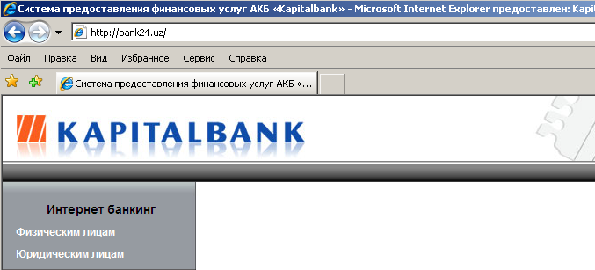
1. Запустите Internet Explorer. В строке адреса наберите http://bank24.uz/.

2. Создайте ярлык для Интернет-Банкинга на рабочем столе. Для этого перейдите в пункт меню Файл/Отправить/Ярлык на рабочий стол.
3. Установите программу is_digisign.exe, которую можно скачать по ссылке http://bank24.uz/is_digisign.exe.
4. Закройте Internet Explorer. Запустите ярлык для Интернет-Банкинга с рабочего стола.
5. Щелкните правой кнопкой мыши на строке меню Internet Explorer’а. Выберите во всплывающем меню пункт Настроить панель команд/Добавление и удаление команд…
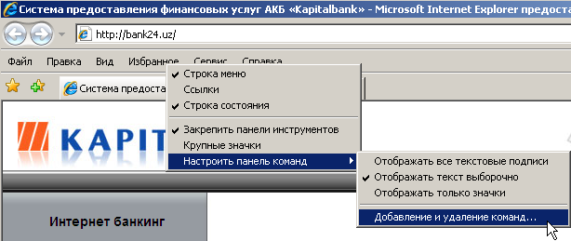

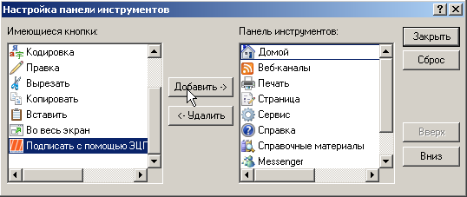
6. В открывшемся окне, в левом списке, выберите кнопку Подписать с помощью ЭЦП. Нажмите кнопку «Добавить ->» . Она переместится в правое окно. Теперь выберите её в правом окне и нажимайте кнопку «Вверх», пока она не переместится в самую верхнюю строчку. Закройте окно.

7. В разделе сайта Интернет-Банкинг выберите пункт Юридическим лицам.
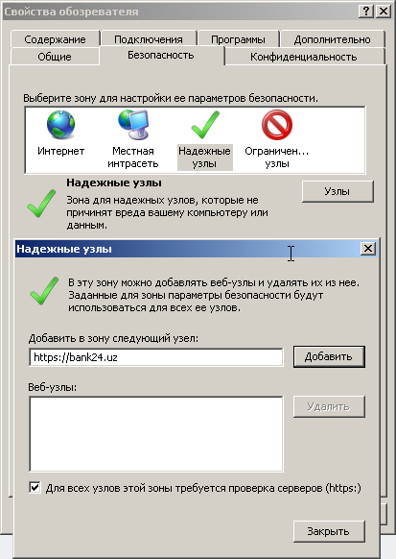
8. Добавьте узел https://bank24.uz в надёжные узлы. Для этого в Internet Explorer’е выберите пункт меню Сервис/Свойства обозревателя, вкладка Безопасность, выберите зону Надёжные узлы нажмите кнопку «Узлы», затем «Добавить» и «Закрыть».

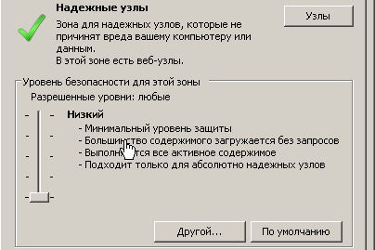
9. Установите уровень безопасности для зоны «Надёжные узлы» в «Низкий»

Вход в систему.
Запустите Интернет-Банкинг с Создайте ярлык для Интернет-Банкинга на рабочем столе. В разделе сайта Интернет-Банкинг выберите пункт Юридическим лицам. Если появится сообщение об ошибке в сертификате, то щёлкните на пункте «Продолжить открытие этого веб-узла»
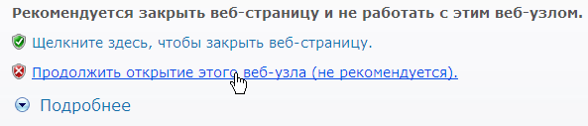

Следующая страница предложит Вам ввести логин и пароль для входа в систему Интернет-Банкинг. Логин выдается пользователю администратором системы, и не может меняться. Пароль высылается по SMS на номер телефона указанный в заявке на подключение.
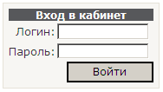

Описание интерфейса.
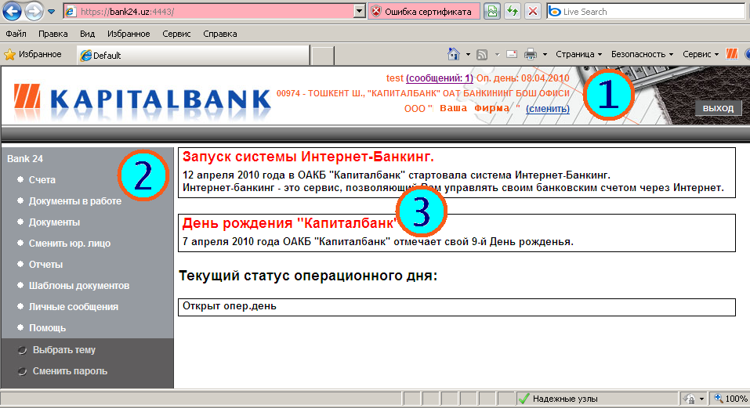
Условно интерфейс можно поделить на 3 области.


-Заголовок

-Меню

-Рабочая область (меняется в зависимости от выбранного пункта меню).

В заголовке окна мы видим следующую информацию:
Имя пользователя
Личные сообщения
Дата текущего опер. дня

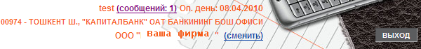
Филиал банка
Название организации
Смена организации
Выход из системы

Меню и Рабочая область будут описаны в следующих разделах.

Работа с системой.
После входа в Интернет-Банкинг мы оказываемся на главной странице. В меню выбран самый верхний пункт «Bank24». В рабочей области отображаются Личные информационные сообщения. Под личными сообщениями находится информация о текущем статусе операционного дня.
Для продолжения работы нужно выбрать необходимый пункт меню. Структура меню имеет следующий вид:
- Bank24СчетаДокументы в работеДокументыСменить юр.лицоОтчетыШаблоны документовЛичные сообщенияПомощь
Выбрать темуСменить пароль

Bank24
Ссылается на главную страницу, на которой показаны Личные сообщения и текущий статус операционного дня.

Счета
Отображается список счетов юридического лица, с которыми Вам разрешено работать. Счета можно использовать для создания платёжного документа, получения выписки или справки по работе счёта.
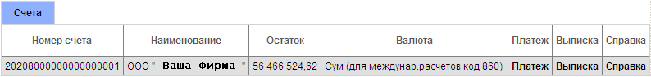

Документы в работе
В этом разделе Вы можете создавать документы, отправлять их в банк, распечатывать платежные поручения, создавать шаблоны документов.
Создание документа:
Перейдите во вкладку «Добавить». Если документ ранее был сохранён в «Шаблонах», то выберите его из выпадающего списка шаблонов и нажмите кнопку «Загрузить». Если нет, то оставьте поле пустым. Заполните все остальные поля платежного поручения и нажмите

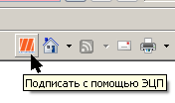
кнопку «Ввести». Чтобы документ отправился в банк, его нужно подписать с помощью ЭЦП и нажать кнопку «Отправить».



Это возможно сделать сразу после создания и введения документа, так и позже, перейдя в детали документа в разделе «Документы в работе». После того, как документ примет состояние «Обрабатывается банком», его можно будет увидеть в разделе «Документы».
Создание шаблона:
Часто отправляемый платеж можно сохранить как шаблон. После того, как Вы заполнили все поля платежного поручения, нажмите кнопку «Ввести», в разделе «Шаблон» (сверху центральной части страницы) вписать название шаблона и нажать кнопку «Сохранить». И в следующий раз, при создании нового платежного поручения Вам нужно будет выбрать из выпадающего списка название шаблона, нажать кнопку «Загрузить», подправить необходимые поля и ввести документ. Шаблоны можно редактировать и удалять в разделе «Шаблоны документов».

Документы
В этом разделе отображаются все банковские документы текущего юридического лица за выбранную дату. С помощью параметров поискового фильтра Вы можете выбрать необходимые документы. При помощи ссылок «Детали» и «Печать» Вы можете посмотреть детали документа и распечатать его.
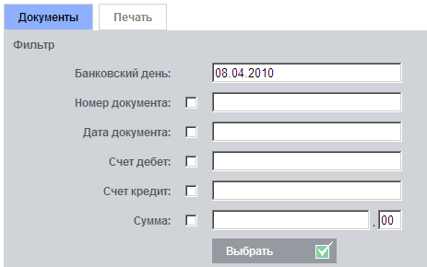

Сменить юр.лицо
Эта страница предназначена для смены текущего юридического лица, со счетами которого Вы работаете, на любое из доступных Вам юридических лиц. Если же Вы управляете одной организацией по системе Интернет-Банкинг, то данный раздел Вам в работе не понадобится.
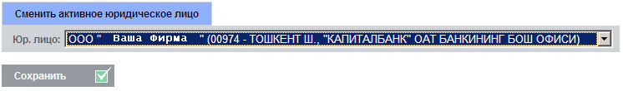

Отчеты
В этом разделе Вы можете получить «Справку о работе счета», «Выписку лицевых счетов» и другие отчеты.

Шаблоны документов
Предназначен для просмотра и удаления шаблонов, которые Вы создавали в разделе «Документы в работе».

Личные сообщения
Этот раздел служит для того, чтобы Вы имели возможность обратиться к администраторам системы по тому или иному вопросу.
При создании нового личного сообщения требуется указать Тему сообщения (пример: «Вопрос по поводу работы раздела “Пакетный ввод”»), выбрать Тематику (например «вопросы по работе системы») и написать сообщение (например: «не могу загрузить файл…»). Это сообщение отправится администратору системы, отвечающему за соответствующие вопросы, и вам останется только дождаться ответа. Информация о том, что ответ пришёл, отобразится в заголовке – там будет указано, что у Вас одно новое сообщение. Открыв пришедшее сообщение с помощью ссылки «открыть» в разделе «входящие», Вы можете ответить на него. Таким образом, если ответ администратора системы вас не удовлетворил, Вы можете продолжать с ним переписку по этому вопросу.

Помощь
Описание системы Интернет-Банкинг.
Выбрать тему
Вы можете выбрать тему оформления из представленных и выбрать количество строк в таблицах.

Сменить пароль
Вы можете поменять свой пароль входа в систему, указав старый и новый пароль.

SMS Info.

Если у Вас подключена услуга SMS Info, Вы можете получать информацию по счетам, такую как баланс, сальдо счета, дебетовые и кредитовые обороты, на свой мобильный телефон. SMS отчет может приходить, либо по расписанию, либо по Вашему запросу. Чтобы SMS приходило по расписанию, обратитесь к Администратору Инернет-Банкинга с просьбой о настройках времени и параметров запроса. Чтобы получить SMS по запросу, отправьте запрос в ниже следующем формате на номер +998903265555.

Формат SMS запроса:
t[#n[#d[#c]]], в квадратных скобках указаны необязательные параметры.

Значение параметров:
t – тип запроса, может принимать значения: 1,2,3,5,?, либо пустую строку.
n-номер счета, определяется запросом, показанным в примере №1
d-отчетная дата. Если не указывается, то берётся дата текущего операционного дня. Формат даты может быть следующим:
dd.mm.yyyy, - например 03.02.2010, третье февраля 2010 года.
dd.mm.yy – тоже, только год указывается не полный, например 03.02.10
dd.mm – указывается день и месяц, год берётся текущий. Если в этом году дата dd.mm ещё не настала, то бреется прошлый год.
dd – день, например 03. Если в этом месяце число 03 ещё не настало, то берётся 03 число предыдущего месяца.
-d – количество дней назад, например -1 вернёт вчерашнюю дату, -2 позавчерашнюю.
c- количество последних транзакций. По умолчанию равен 5, но может принимать значения от 1 до 9. Этот параметр обычно используется, чтобы увеличить количество отображаемых транзакций в запросах на дебетовые и кредитовые обороты.

Примеры запросов и ответов:
№  примера | Текст SMS запроса | Описание и текст ответного SMS
1 | 1 | Нумерованный список счетов с остатками:  1.20208000012345678001=1’000’000.00  2.20210000012345678002=15’000’000.00
2 | 1#n  (вместо n ставим номер счета из ответа на запрос из 1-го примера) | Баланс n-го счета. In-остаток на начало дня, dt- обороты дебет, ct-обороты кредит, out-остаток на конец дня.  01.05.2010  balans  in=1’000’000  dt=1’000’000  ct=2’000’000  out=2’000’000
3 | 1#n#-1  (вместо n ставим номер счета из ответа на запрос из 1-го примера) | Баланс n-го счета за вчерашний день.  30.04.2010  balans  in=0  dt=100  ct=1’000’100  out=1’000’000
4 | 2#n  (вместо n ставим номер счета из ответа на запрос из 1-го примера) | Дебетовые обороты.  01.05.2010  20208000012345678001:  D:Uzbekiston Kh=5'000'000.00  D:Ivanov I.I.=500'000.00  D:GNI Mirzo Ul=4'000'000.00
5 | 2#n#12  (вместо n ставим номер счета из ответа на запрос из 1-го примера) | Дебетовые обороты за 12 число.  12.05.2010  20208000012345678001:  D:Turkiston ABC=10'000'000.00  D:Petrov I.I.=1’500'000.00
6 | 3#n#25.03.10#9  (вместо n ставим номер счета из ответа на запрос из 1-го примера) | Кредитовые обороты за 25.03.2010 года, последние 9 операций.  25.03.2010  20208000012345678001:  С:Turkiston ABC=10'000'000.00  С:Petrov I.I.=1’500'000.00
7 | 5 | Отправить на e-mail справки о работе счетов за текущий операционный день.
8 | 5#-2 | Отправить на e-mail справки о работе счетов за позавчерашний операционный день.
9 | ?  (либо пустую SMS) | Краткая справка о формате SMS запроса.

